电站维修监控驻扎点设计方案

# 1 设计方法

## 1.1 最优化目标

合理的驻扎点选取应当使总成本尽可能小，包括固定成本和可变成本。与驻扎点位置有关的可变成本主要是路程成本，即：当收到异常报告时，驻扎人员需要去异常电站所在的城市所花的时间成本和交通成本。目标方案应当使总可变成本达到最小。

## 1.2 选点方法

首先，计算任意一个城市作为驻扎点时，到其他每一个城市所需要的路程成本。如果目标城市异常数目越多，那么运维人员需要往返于驻扎点与该城市之间的可能性就越大。所以，总路程成本为两城市直线距离与目标城市异常电站数目的乘积。那么，理想的驻扎点应该是离周围城市较近，同时自身或附近城市的异常发生数较多。

然后，为了求解该最优化问题，利用“多源选址”算法中贪心法、枚举法、随机选点收敛法进行实验。在驻扎点个数为N=5时，枚举法能够在短时间内找到全局最优解。枚举法的思路是找出5个驻扎点的所有方案，计算各自的成本指标，选择总路程成本最小的方案。而贪心法和随机选点收敛法虽然速度较快，但都只能找到近似最优解（成本大于全局最优解）。因此，N=5时选用枚举法求解。

另外，对原数据中重复城市做了合并处理，移除不在考虑范围内的“安徽”，处理后的城市个数为35个。

## 1.3 人员安排估算

驻扎点需要的运维人员个数与所负责的城市的总工作量有关。假设常规工作量是每人每日平均巡查4个电站，每年工作250天。而异常情况的发生则不确定，巡查人员在接到通知后赶往异常电站，算作额外工作量。按照这一假设对驻扎点所需人手进行估算，结果用进一法取整。

# 2 最优方案

如下表所示，5个驻扎点城市为：宁海，德清，嵊州，桐庐，龙游。按照管辖范围工作量估算，约需13人。

|  |  |  |  |  |
| --- | --- | --- | --- | --- |
| 驻扎点 | 管辖范围 | 管辖电站数 | 异常电站数 | 所需人手 |
| 宁海 | 宁海,宁波,舟山,临海,台州 | 1119 | 134 | 2 |
| 德清 | 杭州,安吉,德清,湖州,长兴,海宁,海盐,桐乡(桐乡嘉善),余杭 | 2453 | 127 | 3 |
| 嵊州 | 绍兴,嵊州,天台,诸暨,上虞,磐安,慈溪,余姚,新昌 | 2391 | 116 | 3 |
| 桐庐 | 临安,富阳,建德,桐庐 | 1111 | 72 | 2 |
| 龙游 | 丽水,常山,开化,柯城,江山,龙游,龙泉 | 2130 | 208 | 3 |
| **合计** | **-** | **9204** | **657** | **13** |

如下图所示，5个黑色实心点为驻扎点，其管辖范围为周边相同颜色的城市，管辖电站数、异常电站数和所需人手已标注在驻扎点周围。

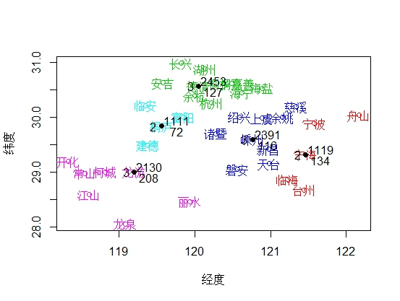

# 3 全部电站时最优方案

当考虑全部12886个电站时，最优方案表和位置图如下：

|  |  |  |  |  |
| --- | --- | --- | --- | --- |
| 驻扎点 | 管辖范围 | 管辖电站数 | 异常电站数 | 所需人手 |
| 宁海 | 宁海,宁波,舟山,临海,台州 | 1566 | 187 | 2 |
| 德清 | 杭州,安吉,德清,湖州,长兴,海宁,海盐,桐乡(桐乡嘉善),余杭 | 3434 | 178 | 4 |
| 嵊州 | 绍兴,嵊州,天台,诸暨,上虞,磐安,慈溪,余姚,新昌 | 3348 | 163 | 4 |
| 桐庐 | 临安,富阳,建德,桐庐 | 1556 | 101 | 2 |
| 龙游 | 丽水,常山,开化,柯城,江山,龙游,龙泉 | 2982 | 291 | 3 |
| **合计** | **-** | **12886** | **920** | **15** |

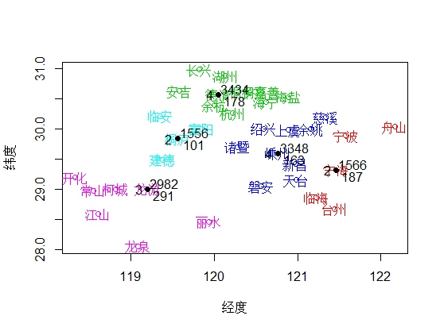

驻扎点和管辖范围与之前一样。在所需人手上，“德清”和“嵊州”各增加1人。虽然其他区域的工作量有所增加，但是没有达到人数变动的临界值，所以可能无需增加人手。所需总人数为15人。